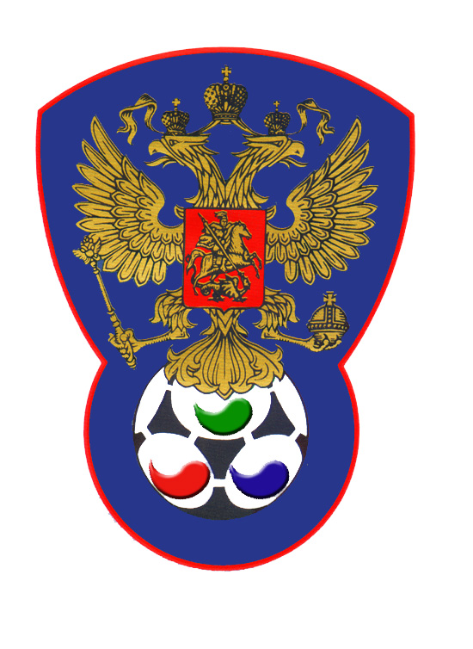 | ВСЕРОССИЙСКАЯ ФЕДЕРАЦИЯ  ФУТБОЛА ЛИЦ С ЗАБОЛЕВАНИЕМ ЦП

ПРОТОКОЛ № 22

Чемпионат России 2020 года по футболу среди лиц с заболеванием ЦП

Юг-Дон (Ростовская область) | Сборная Свердловской области

Стадион «Капролактамовец» г. Дзержинск «30» августа 2020 года.
Начало в 12 часов 00 минут. Освещение Естественное. Количество зрителей 250 чел.
Результат матча в пользу команды «».
Первой половины в пользу команды «».
Серия ударов с 9-ой отметки в пользу команды «нет».
Судейская бригада | Фамилия , Имя | Категория | Город
Главный судья | Лысенко Павел | 1 | Йошкар-Ола
Помощник № 1 | Федотов Сергей | 1 | Павлово
Помощник № 2 | Аксенов Дмитрий | 1 | Павлово
Резервный судья | Верхнев Анатолий | 1 | Нижний Новгород

футболки
гетры

№ | Фамилия | Имя | Кл | ЗМ | Замены |  | № | Фамилия | Имя | Кл | ЗМ | Замены
 |  |  |  |  | № | мин |  |  |  |  |  | № | мин
 | Команда «Юг-Дон» на игру не явилась. |  |  |  |  |  | 1 | Комолов | Владимир | 2
 |  |  |  |  |  |  | 5 | Кленов | Кирилл | 2
 |  |  |  |  |  |  | 6 | Плюснин | Андрей | 2
 |  |  |  |  |  |  | 8 | Мухин | Руслан | 1
 |  |  |  |  |  |  | 10 | Елин | Никита | 2
 |  |  |  |  |  |  | 11 | Лебедев | Евгений | 2
 |  |  |  |  |  |  | 19 | Ваулин | Александр | 1

Официальные представители
№ | Фамилия и инициалы | Должность | № | Фамилия и инициалы | Должность
1 |  |  | 1 | Гилимов Алексей | Гл. тренер
2 |  |  | 2

Предупреждения игрокам ( Фамилия, Имя, номер игрока, команда, время, причины ) :

Удаления игроков ( Фамилия, Имя, номер игрока, команда, время, причины ) :
Извещение о подаче протеста

Главный судья | _______________ | (Лысенко П.В.)
 | подпись | фамилия и инициалы
Подпись представителя принимающей команды | _______________ | (____________________)
 | подпись | фамилия и инициалы
Подпись представителя команды гостей | _______________ | (Гилимов А.В.)
 | подпись | фамилия и инициалы

